目录

2023 春编程水平测试 2 1

作品概述 4

结果截图 4

成员分工 5

文件说明 6

类关系图 6

代码说明 6

图层类 6

创建各类的对象来具体实现 6

界面初始化 7

静态部分绘制思路 7

刷新界面 8

分析鼠标位置 9

主程序 9

随机数种子 9

播放音乐 9

创建图层对象 9

图形基类 10

struct shapes 10

Class shape 10

星星 11

派生类 11

刷新 12

烟花 12

派生类 12

烟花的展示程序 18

动态小组成员名 20

Logo 20

动态小组成员名 22

基类 22

类关系图 23

祝福语 23

# 作品概述

## 结果截图

运行程序后出现音乐，祝福语慢慢出现。

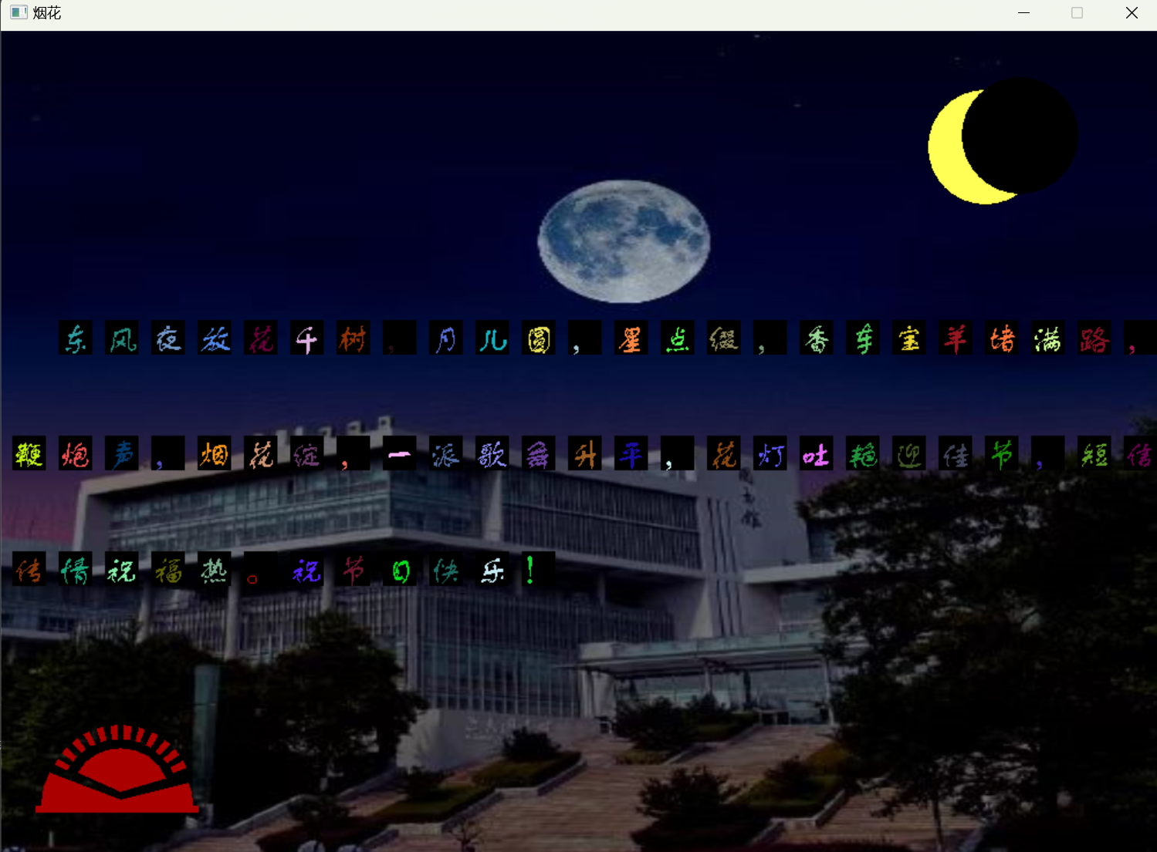

然后文字消失，开始放烟花。其中背景、月亮、logo静态不变。星星每隔几秒中变换位置、角度、颜色、大小。鼠标指向不同的区域时，右下角会显示该部分由谁制作，烟花闪烁着不同的颜色，上升到随机高度后炸出爱心形状。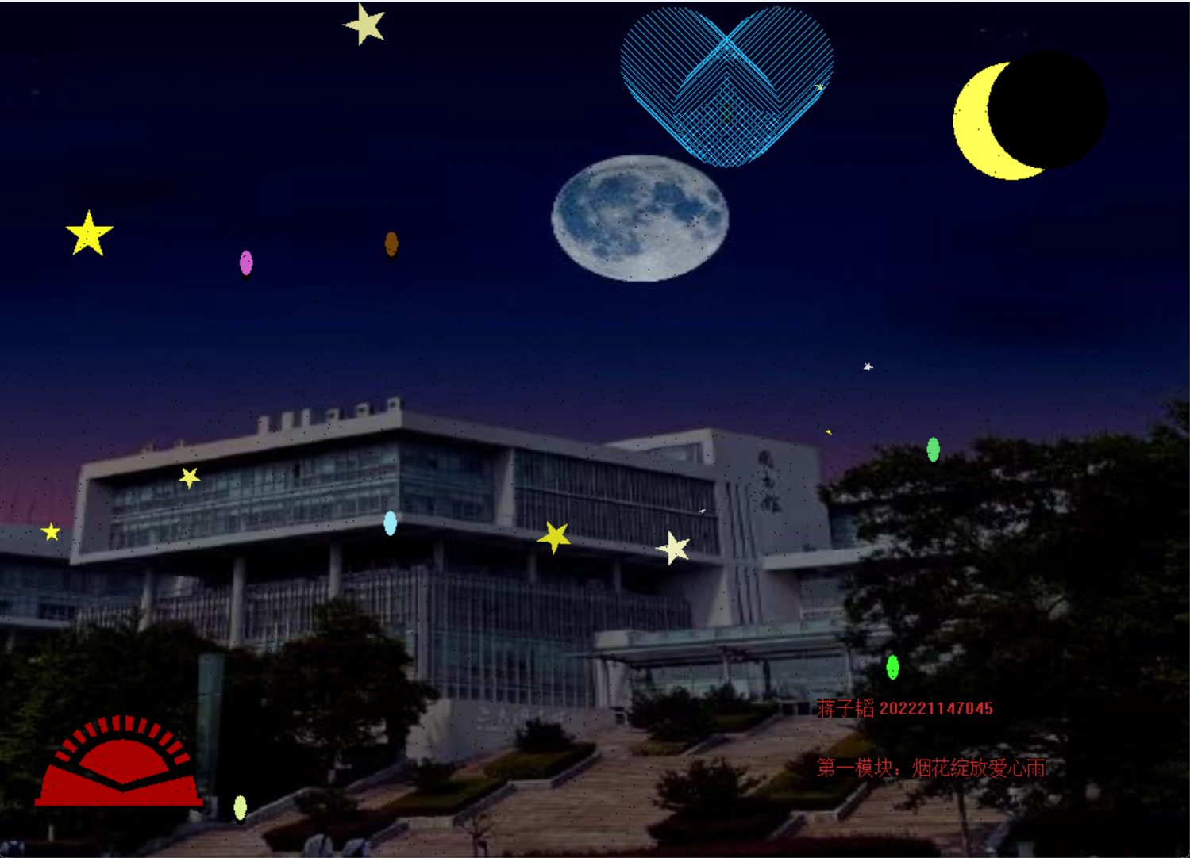

## 成员分工

沈辰：技术文档、整合和优化、星空、鼠标交互

蒋子韬：烟花、技术文档

张梓瑶：音乐、logo

韩建军：动态小组成员名

## 文件说明

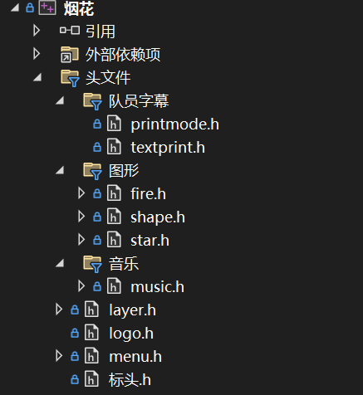

## 类关系图

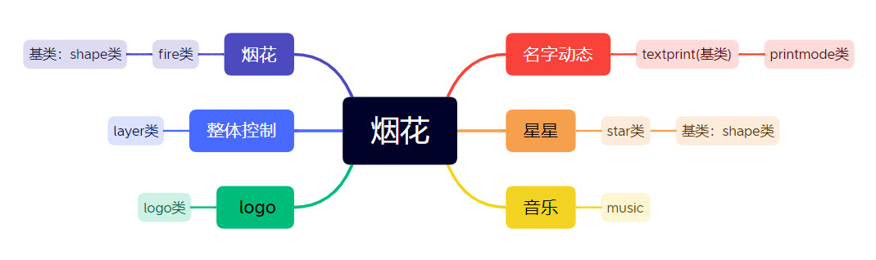

# 代码说明

## 图层类

### 创建各类的对象来具体实现

**layer** 类是一个图层管理类，其设置了展示界面的各种属性，18行-21行。

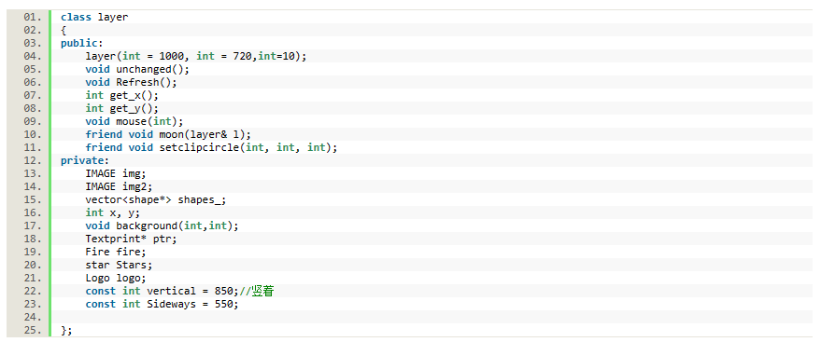其中用了2种方式来实例化类

**18行，Textprint* ptr;**：声明了一个指针变量 **ptr**，类型为 **Textprint\***，表示它可以指向 **Textprint** 类的对象。

20-21行 直接创建烟花类、星星类和logo类的对象。

### 界面初始化

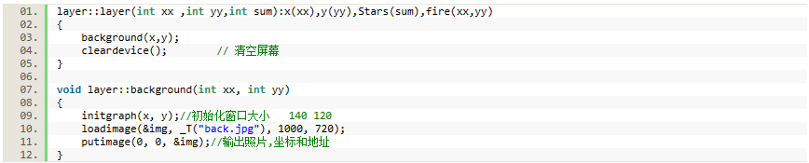

**layer** 类的构造函数接受三个参数 **xx**、**yy** 和 **sum**，并使用成员初始化列表初始化了类的成员变量 **x**、**y**、**Stars** 和 **fire**。

**void layer::background(int xx, int yy)**：它接受两个参数 **xx** 和 **yy**，用于指定图层的宽度和高度。函数首先调用 **initgraph** 函数初始化图形窗口的大小，然后使用 **loadimage** 函数加载名为 "back.jpg" 的图片，图片大小为 1000x720。最后，使用 **putimage** 函数将加载的图片输出到图形窗口的左上角位置。

### 静态部分绘制思路

**月亮和背景同为不变的部分，但是我在写的时候，动态的部分每刷新一次，它就需要重新绘制一次。虽然这是一个小项目，但为了明确可复用的理念和可读性我设置了一个叫unchanged的成员函数在每次刷新界面之前将图层的内容设置为不变的部分。然后刷新时复制到现有图层上。**

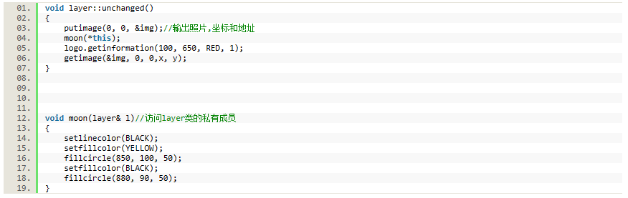

### 刷新界面

先将图层的不变部分加载并绘制到屏幕上。这包括背景图片、固定形状（月亮）和标志。然后进入无限循环，用于实时刷新界面。

在每次循环开始时，调用 **BeginBatchDraw()** 函数，**BeginBatchDraw()** 函数标志着开始进入批量绘制模式。在该模式下，绘制的结果不会立即显示在屏幕上，而是被缓存起来，直到调用 **FlushBatchDraw()** 函数时才一次性将所有绘制的内容刷新到屏幕上。这样做的好处是可以减少屏幕刷新的次数，提高绘图效率。

每刷新一次，次数加一，将次数传入各个部分中（12-14行）

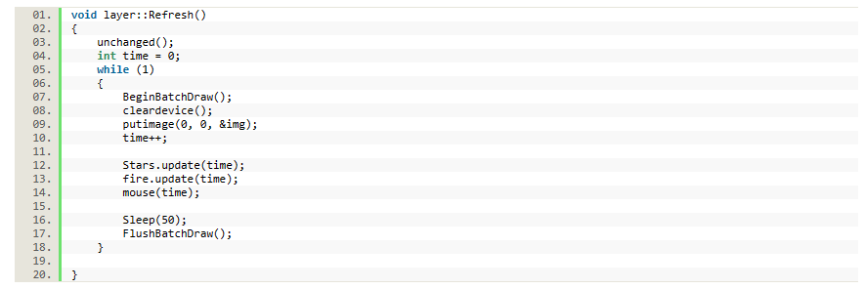

### 分析鼠标位置

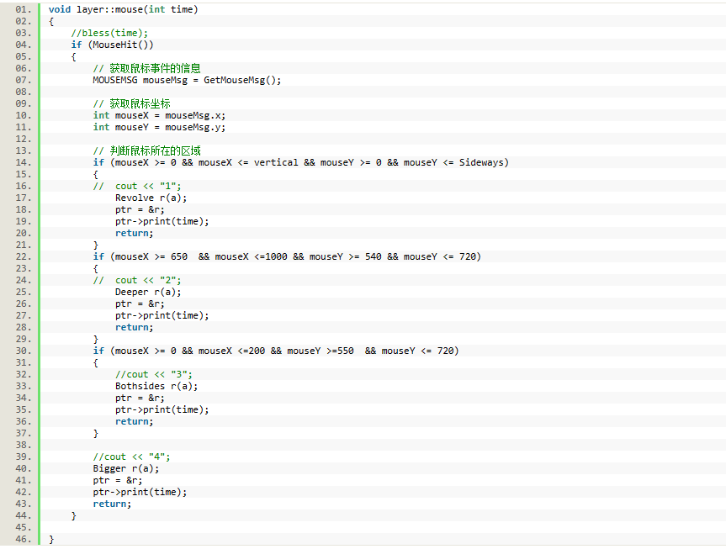

GetMouseMsg()获取鼠标实时信息，

## 主程序

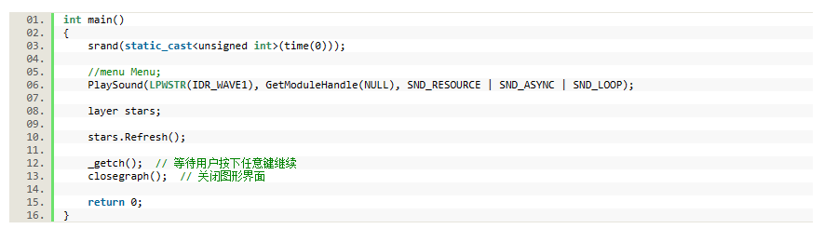

### 随机数种子

srand(static_cast<unsigned int>(time(0)))**用于初始化随机数种子，因为各个功能都需要随机，所以我们选择在主程序初始化随机数种子。**

### 播放音乐

### 创建图层对象

**这行代码创建了一个名为 stars 的 layer 对象，layer类是以图层的形式管理所有部分的正常运行，并进行了初始化。**

**stars.Refresh()**用于刷新图层，所有图像的变换也只需要用到这个函数。

## 图形基类

文件shape.h 和shape.cpp

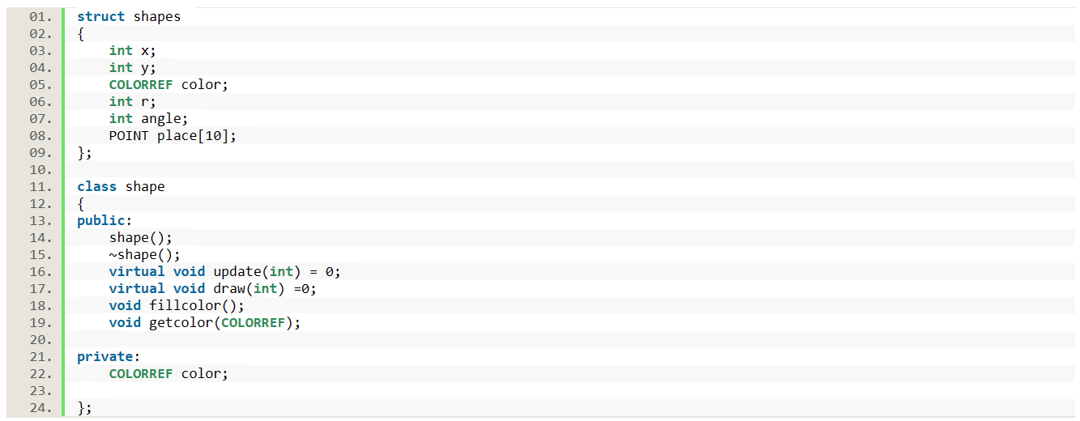

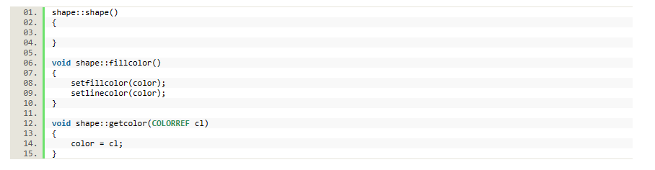

### struct shapes

**struct shapes** 是一个基类结构体，表示图形的基本属性。它包含了图形的位置（x 和 y 坐标）、颜色（color）、半径（r）和角度（angle），以及一个 **POINT** 类型的数组 **place**，用于存储图形的多点的信息（比如星星的5个角，每个角的横纵位置）。

### Class shape

**shape** 被定位有关于图形的基类，并在烟花类和星星类中运用。

它具有 **struct shapes** 的所有成员变量，并提供了一些可能会普遍用到的行为如绘制和实时更新位置，因为其他类的情况各不相同所以我多用虚函数，期望能提高代码的可扩展性。

## 星星

### 派生类

**star 类是派生自基类 shape 的。在 star 类的构造函数中，它接收一个参数 number，该参数表示要创建的星星数量。在构造函数中，它使用一个循环将指定数量的 shapes 结构体对象添加到 stars 向量中。每个 shapes 对象都具有随机生成的位置、角度、半径等属性。star 类还重写了基类的 update 和 draw 。**

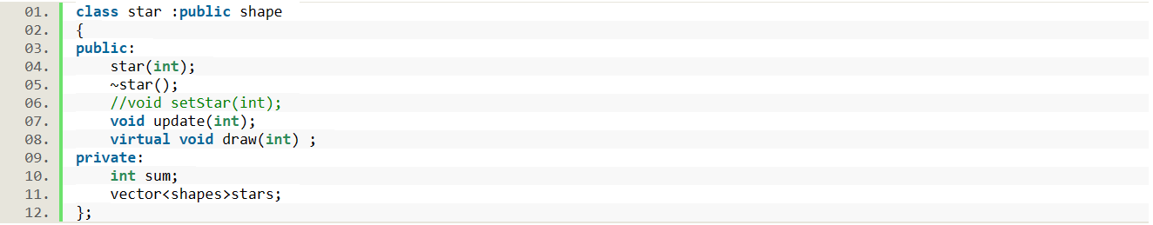

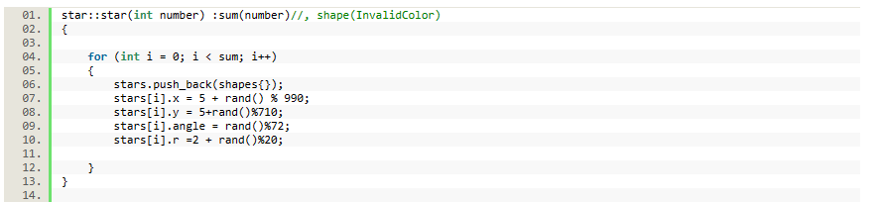

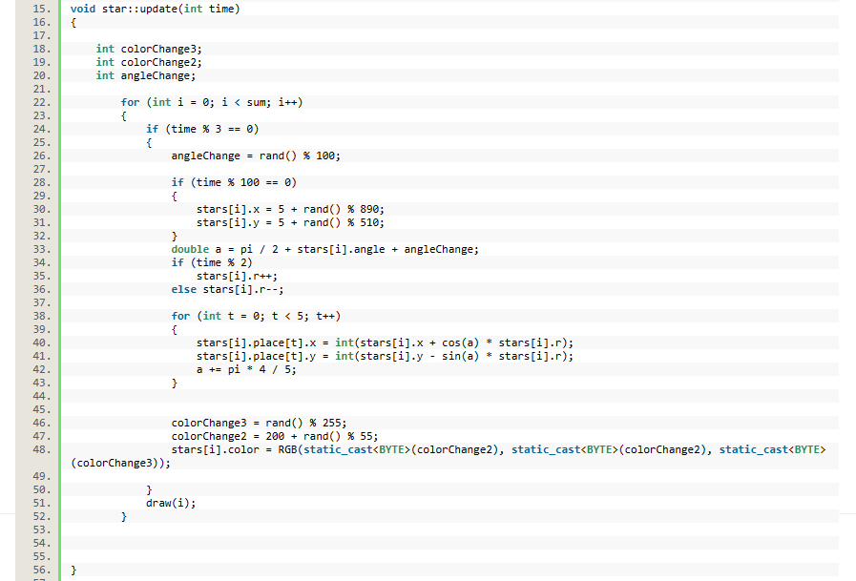

### 刷新

在 **update** 方法中，它对每个星星进行更新。根据给定的时间 **time**，它会更改星星的角度、半径、位置和颜色等属性。然后调用 **draw** 方法将更新后的星星绘制出来。Update是在整合个代码的图层类中唯一被循环调用的成员函数，由图层的类统一传入时间来确保各部分同时、正常的运行。

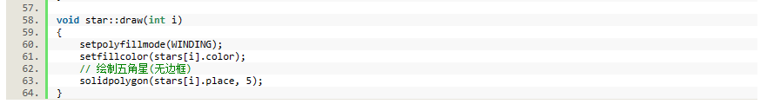在 **draw** 方法中，通过调用 **solidpolygon** 方法，使用星星的位置信息 **stars[i].place** 绘制出五角星的形状。

通过将 **star** 类派生自基类 **shape**，它继承了基类的公共方法和变量。这样，在 **star** 类中就可以使用基类的 **fillcolor** 方法来设置绘制颜色，并可以通过基类的 **getcolor** 方法来获取颜色。同时，通过重写基类的 **update** 和 **draw** 方法，**star** 类可以实现自己特定的更新和绘制逻辑。

## 烟花

### 派生类

描述了烟花类 Fire 的成员函数及其功能。Fire 类是shapes基类的公有派生类，用于创建和管理一个烟花动画。

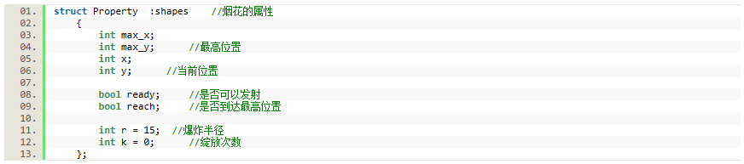

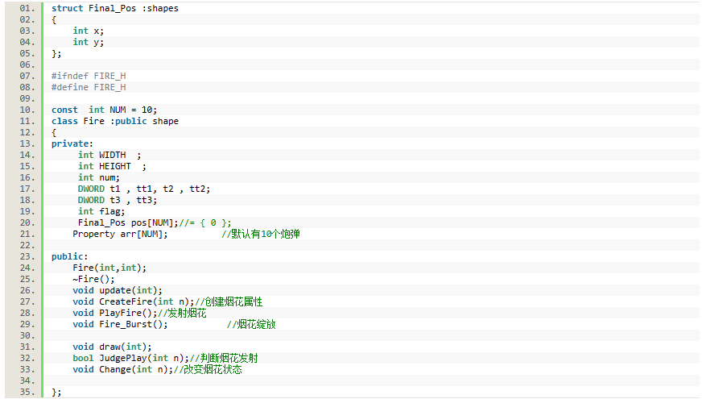

**成员数据**

● WIDTH、HEIGHT: 定义了烟花展示的范围

● num: 烟花绽放粒子的数量

● DWORD t1 = timeGetTime()：获取程序运行开始时的时间，将结果存储在t1变量中。

DWORD t2 = timeGetTime()：获取程序运行结束时的时间，将结果存储在t2变量中。

DWORD t3 = timeGetTime()：获取程序当前时间，将结果存储在t3变量中。

DWORD tt1,tt2,tt3：均用于存储时间间隔。

● flag:随机烟花编号

● arr[NUM]: 存储所有烟花属性的结构体数组

● pos[NUM]: 存储所有烟花终点位置的结构体数组

**成员函数**

● 构造函数Fire()

初始化烟花对象数组的各个属性。

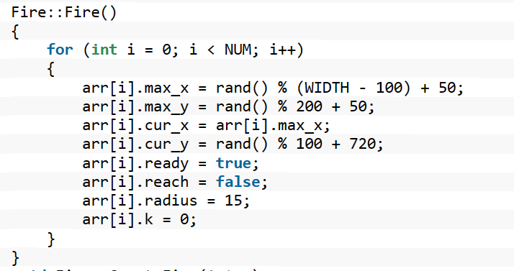

● Void CreateFire(int n)

此成员函数用于创建一个新的烟花。它接受一个整数参数 n，表示要创建的烟花在数组中的索引。该函数将为新烟花生成一个随机的初始位置和最大高度，并设置其初始状态为“准备发射”。

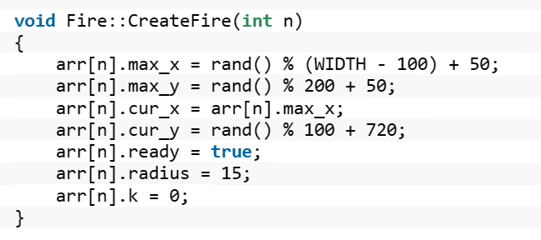

● Void Change(int n)

此成员函数用于将指定烟花的状态更改为“不可发射”。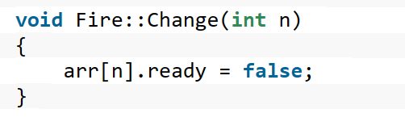

● Bool JudgePlay(int n)

此成员函数用于判断指定烟花是否处于可发射状态。如果烟花可以发射，该函数返回 true；否则返回 false。

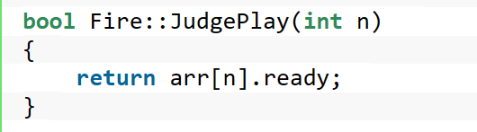

● Void PlayFire()

此成员函数用于演示烟花的发射过程。它遍历所有烟花，并为处于“可发射”状态的烟花执行以下操作：

如果烟花尚未到达最大高度，则将烟花向上移动5个像素，在新位置绘制烟花，并在烟花底部绘制3个像素点，用来表示烟花的光芒。

如果烟花已经到达最大高度，记录烟花的终点位置，并将其状态更改为“已到达最高点”。

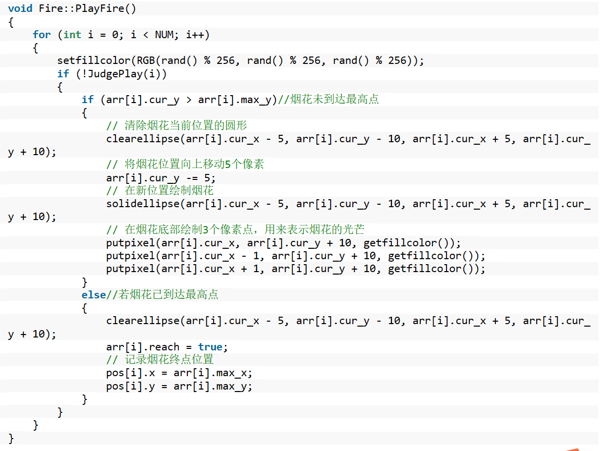

● Void Fire_Burst()

此成员函数用于模拟烟花爆炸的过程。它遍历所有烟花，并为处于“已到达最高点”状态的烟花执行以下操作：

首先确定各个粒子的位置：

radian变量计算了每个粒子的角度。

x = (int)(arr[n].cur_x + cos(radian) * arr[n].radius)表示粒子的x坐标，其中arr[n].cur_x表示烟花当前的x坐标，arr[n].radius表示粒子距离烟花中心的距离，cos(radian)表示粒子在圆形轨迹上的x轴偏移量。

y = (int)(arr[n].cur_y - sin(radian) * arr[n].radius)表示粒子的y坐标，其中arr[n].cur_y表示烟花当前的y坐标，arr[n].radius表示粒子距离烟花中心的距离，sin(radian)表示粒子在圆形轨迹上的y轴偏移量。

然后，根据与烟花的距离在烟花周围绘制一定数量的粒子，以模拟爆炸效果。

一个烟花包含三次绽放，每次绽放后更新烟花的爆炸半径，当绽放次数达到三次后，重建烟花。

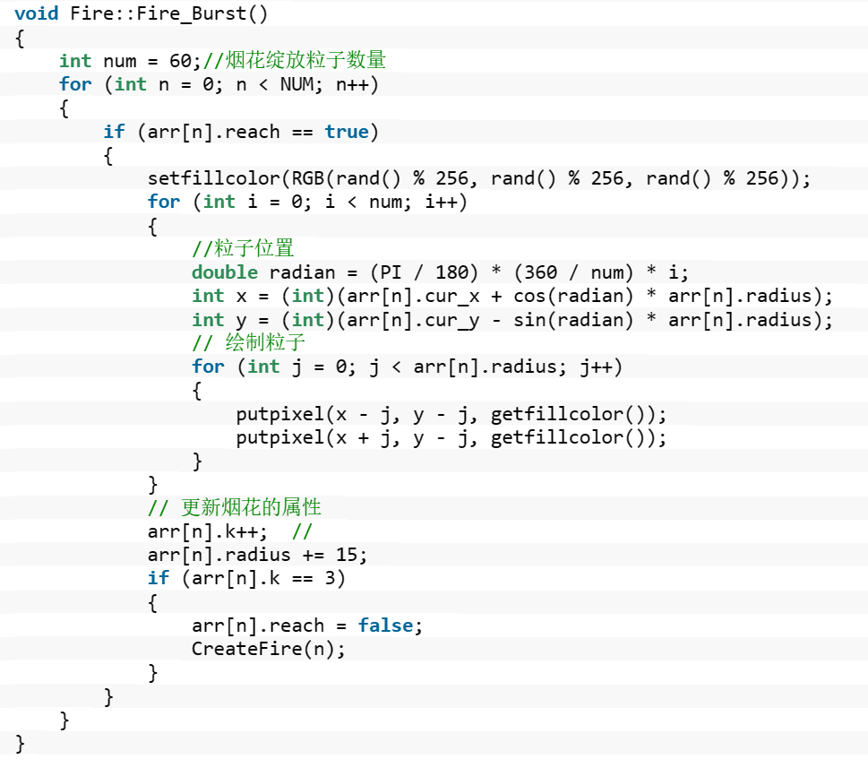

### 烟花的展示程序

1.创建一个Fire对象，并将其存储在指针变量fire中。

2.调用BeginBatchDraw()函数开始绘制，将绘图操作缓存起来，以提高绘图效率。

3.进入主循环，不断执行以下操作：

● 使用timeGetTime()函数获取当前系统时间，计算时间间隔，用于控制烟花的播放和绽放速度。

if (tt1 - t1 > 500)：如果自上一次执行到现在的时间间隔超过了500毫秒，就随机选择一个烟花，并判断该烟花是否可以发射。如果可以发射，则调用Change()函数切换烟花效果。

if (tt2 - t2 > 20)：如果自上一次执行到现在的时间间隔超过了20毫秒，就调用PlayFire()函数播放当前烟花效果。

if (tt3 - t3 > 50)：如果自上一次执行到现在的时间间隔超过了50毫秒，就调用Fire_Burst()函数绘制烟花的绽放效果。

变量t1、t2和t3分别记录了上一次执行随机选择烟花效果、播放烟花效果和绘制烟花绽放效果的时间。当程序再次执行与这些操作相关的代码时，会通过计算当前时间与上一次执行的时间差，来控制烟花的播放和绽放速度。

● 使用putpixel()函数在屏幕上随机覆盖掉一些像素点，以清除掉之前绘制的烟花。

● 调用EndBatchDraw()函数结束绘制，将绘图操作刷新到屏幕上。

● 当用户按下键盘上的任意键时，退出程序。

4.释放Fire对象的内存空间，结束程序。

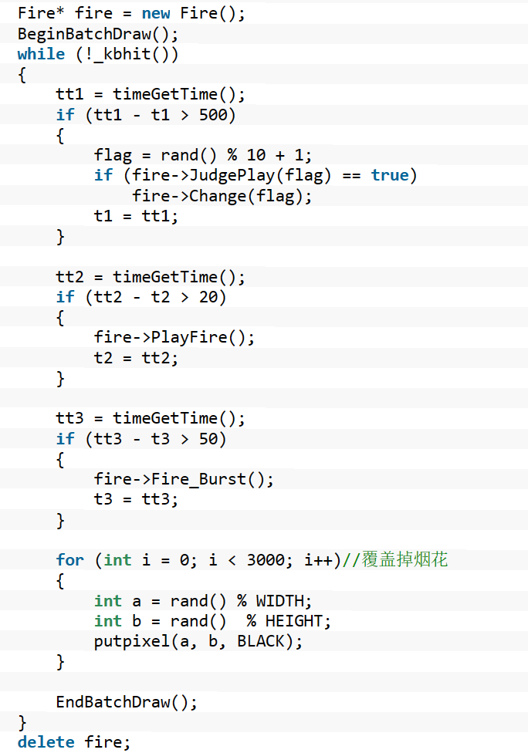

## 动态小组成员名

## Logo

该类继承自基类 **shape** ，有较高的灵活性，可以自由设置大小、颜色、位置。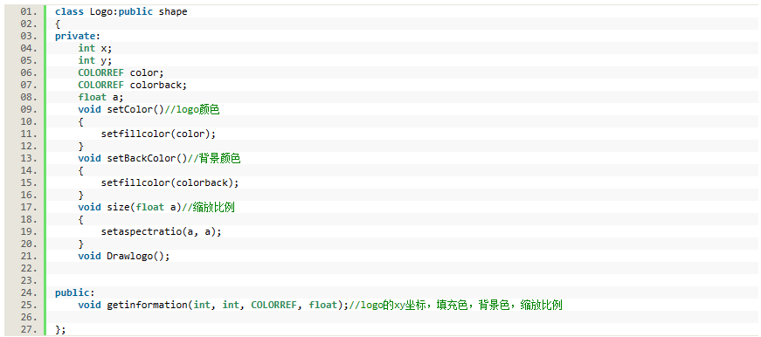

**getinformation(int, int, COLORREF, float)** 函数：

，用于接收 logo 的位置、填充颜色、背景色和缩放比例等参数，并调用 **Drawlogo()** 函数来绘制 logo。

**Drawlogo()** 函数实现了绘制 logo 的具体逻辑，根据一系列绘制操作绘制出具有特定形状的 logo。

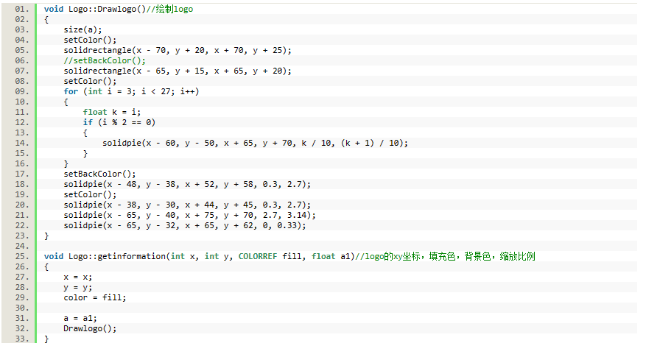

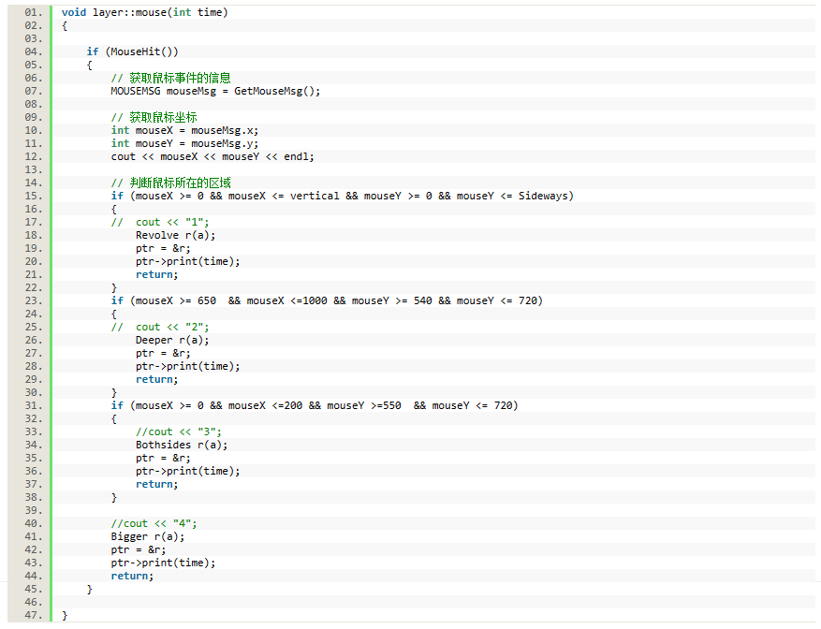

## 动态小组成员名

### 基类

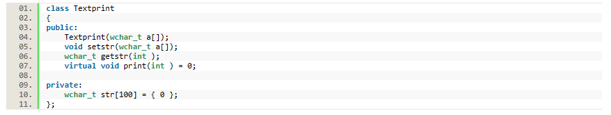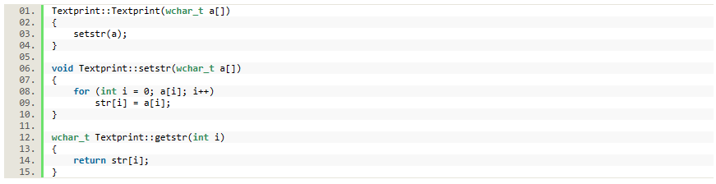

Textprint为衍生的其他文字类的基类。这个抽象基类，提供了设置文本内容、获取文本内容和打印文本的功能。它的派生类需要实现纯虚函数**print**来具体实现文本的打印功能。

### 类关系图

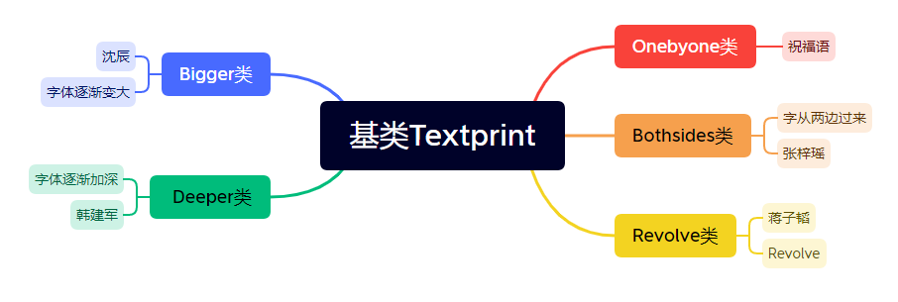

### 祝福语

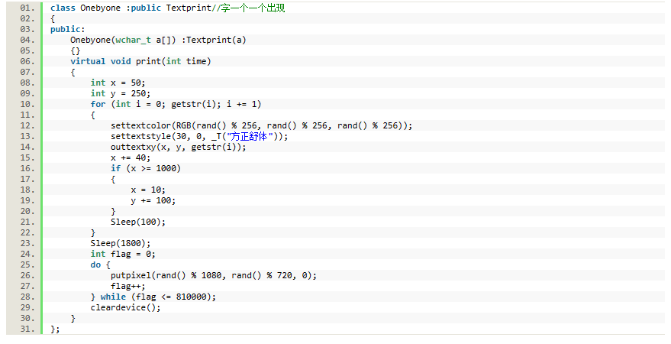成员函数**print**：接受一个整数参数**time**，重写了基类的纯虚函数**print**。在该函数中，按照一个字一个字的方式逐个输出文本内容。首先设置文本颜色为随机生成的RGB颜色，然后设置文本样式。接着使用**outtextxy**函数在指定位置绘制当前字的内容。每绘制一个字后，将坐标**x**向右移动40个单位，如果**x**超过了1000，则将**x**重置为10，**y**向下移动100个单位。通过循环逐个输出所有字，并在每个字之间暂停100毫秒。完成字的逐个输出后，程序暂停1800毫秒，并在画布上随机绘制大量的像素点，然后清除画布上的内容。

